Тема 1. «Розчини» (18ч.)

Урок №4.

Тема. Розчин і його компоненти, класифікація розчинів, розчинність і фактори, що впливають на процес розчинності.
Мета: сформувати в учнів уявлення про поняття розчину, розчинність. Визначити склад, які бувають розчини, їх значення для людини.
Навчально - виховні завдання.
Освітні цілі: розкрити поняття «розчин», познайомити з поняттям розчинності, з'ясувати з яких компонентів складається розчин, познайомити учнів з класифікацією розчинів, з'ясувати чи всі речовини здатні розчинятися і від яких чинників залежить ступінь розчинності.
Виховні цілі: виховання дисциплінованості, акуратності, наполегливості в навчанні, культурі мови, чесності та відповідального ставлення до навчальної праці.
Розвиваючі цілі: продовжити формування науково-матеріалістичного світогляду на основі розкриття причинно-наслідкових зв'язків, розвивати логічне мислення, світогляд, пам'ять, працювати з фактичним матеріалом, робити висновки на основі самостійного аналізу навчального матеріалу.
Місце уроку в системі уроків цього розділу:
9-й клас. Т.№1 «Розчини», Урок №1 (4).
Обладнання, наочні посібники: лабораторний посуд, штанглази з реактивами, таблиця розчинності, підручник.
Тип уроку: урок вивчення нового матеріалу.
Методи: бесіда, робота з підручником, частково-пошукові, наочні.
Структура уроку:
1. Організаціонний етап. (1-2 хв.)
2. Актуалізація опорних знань. (5-6 хв.)
3. Вивчення нового матеріалу. (20-25 хв.)
4.Закріплення матеріалу. (10 хв.)
5.Інформація про домашнє завдання. (2 хв.)
Хід уроку:
I. Організаційний момент (1-2 хв)
Привітання. Психологічний настрій, готовність класу до проведення уроку.
II. Актуалізація опорних знань (5-6 хвилин)
Мотивація.
Как-то утром я проспала,
В школу в спешке собиралась
Чай холодный наливала
Сахар всыпала, мешала,
Но, не сладким он остался
Я досыпала ещё
Стал послаще он немножко
Чай допила я без остатка
А в остатке стало сладко
Стала я прикидывать в уме
Отчего судьбы не милость?
Виновата - РАСВОРИМОСТЬ!
Отже, формулюємо пізнавальні цілі.
Прийом. Кидаємо кубик або м'ячик учням, хто спіймав, той і відповідає на поставлене запитання.
Як ви думаєте, яку тему сьогодні ми з вами почнемо вивчати?
Які цілі ми з вами поставимо перед собою?
Учні починають формулювати цілі, які нам сьогодні необхідно визначити на уроці.
- Що таке розчин?
-Які бувають розчини?
Учитель. Де ми в повсякденному житті зустрічаємося з розчинами?
Зазвичай учні згадують про рідкі розчинах. Тому, наштовхуючи їх на думку, вчитель може розвісити по всьому класу картинки з різними видами розчинів. І учні роблять для себе відкриття, що ,виявляється, вони бувають і в іншому агрегатному стані.
III. Вивчення нового матеріалу (20-25 хв.)
Учитель ставить перед учнями проблемне питання:
-Так з чого складаються розчини, з яких компонентів?
Клас разом з учителем разом дають визначення розчинів.
Розчини - це системи, які складаються з двох або кількох компонентів.
І тепер аргументують учні, чому бувають і тверді, і газоподібні розчини.
Знову виникає проблемне питання, якщо для одержання розчину розчинна речовина повинна розчинитися в розчиннику, то які процеси відбуваються при розчиненні?
На столах лежать тексти.
«Під час розчинення натрію хлориду у воді спочатку дипольні молекули води руйнують цілісність кристалів солі, після чого звільнені іони в оточенні кількох полярних молекул розчинника потрапляють в розчин і вільно в ньому переміщуються. Цей процес можна розділити на два етапи. Перший - подолання притягання катіонів та аніонів в кристалі, супроводжується витратами енергії. А другий - це взаємодія іонів розчиненої речовини з полярними молекулами розчинника і супроводжується з виділенням теплоти. У випадку, коли розчинником є вода. Взаємодія іонів розчиненої речовини з її молекулами називають гідратацією, а освіту речовини - гідратами.»
Користуючись інструкцією, учні відповідають на поставлене запитання.
1. Уважно прочитай текст.
2.Виділіть головну думку свого питання.
3.Раскрой ідею за допомогою тези.
Після цього уривку уроку, вчитель звертає увагу, що розчин - це фізико хімічна система, повертаючи учнів до визначення.
Знову виникають супутні питання:а які фактори впливають на процес розчинності і чи всі речовини розчиняються в універсальному розчиннику - у воді?
Тут, виникає встановлення причинно - наслідкового зв'язку.
На столах у учнів лежить інструкція з планом виконання лабораторного досвіду, відповідні речовини і посуд.
- NaCl
- CaCО3
Розчинивши у холодній і гарячій воді, учні роблять висновки. Що є речовини не розчинні у воді, а ті, які розчиняються, в гарячій воді розчиняються швидше, ніж в холодній воді. (Демонструємо. У склянку з холодною водою насипаємо по ложці солі до тих пір поки вона перестане розчинятися. Нагріємо воду - сіль розчиниться , додамо ще пару ложок солі і помітимо гілочку дерева до уроку «Кристалогідрати»). Але не обов'язково нам треба дослідним шляхом дізнаватися розчинно те або інше з'єднання. Для цього у нас є таблиця розчинності. Учитель знайомить учнів з таблицею і розповідає, яким чином можна з нею працювати. Так само звертає увагу, що не тільки цей фактор впливає на процес розчинності.
Демонстрація. Учитель показує демонстраційно розчинення цукру-рафінаду та цукру-піску, звертаючи увагу на те, що крупно - дисперсні речовини розчиняються повільніше, ніж дрібно - дисперсні. Ще один фактор, що впливає на процес розчинності.
Пропонується учням зробити відповідні висновки за наступним шаблоном:
Висновок. Вплив на процес розчинення від різних факторів.
Для більшості твердих речовин розчинність збільшується при ________________ температурі і відповідно ______________ при зниженні температури. Також на процес розчинності суттєво впливає і ступінь подрібленності речовини. Чим твердіше з'єднання, тим ______________ відбувається процес розчинення.
Як ми раніше з'ясували, що розчини бувають різні за агрегатним станом: рідкі (чай, кава), тверді (цемент), газоподібні (повітря), а й, звертаємо увагу, за розміром частинок.
Витяг необхідної інформації та первинне матеріалу.
По тексту за підручником вчитель пропонує записати схему за наступним шаблоном.
«Є розчини (суспензії) у вигляді невеликих частинок, що не прозорі, нестійкі в часі. Прикладом може бути мул у воді, суспензія вапна. Є колоїдні розчини, де речовина знаходиться у вигляді агрегатів кількох часток (чай, кава). І розчини, які називаються істинні, де речовини знаходяться у вигляді частинок у вигляді окремих молекул, які не старіють, стійкі в часі (розчини солі, цукру) ».

 | Взвесі | Коллоїдні | Істинні
По разміру частиць
Приклади

IV. Закріплення матеріалу (10 хв.)
- Якої солі більше в крові?
Розчин солі певної концентрації використовується для приготування фізіологічного розчину для вливання його при втратах крові. Отже, фізіологічний розчин дорівнює 0,9% розчину натрію хлориду, що близько за концентрації солей плазми крові.
Багатофункціональні завдання.
При взаємодії натрію массою 3,5 г з соляною кислотою утворюється хлорид натрію.
Питання:
- написати рівняння реакції, розставити коефіцієнти за допомогою електронного балансу;
- знайти масу натрію хлориду;
- визначити масові частки натрію і хлору в солі;
Завдання, які використовуються в побуті.
Бабуся онукам на сніданок приготувала чай, один попросив у склянку об'ємом 200г покласти 2 ч.л.сахара (1 ч.л. сприяння з. 12,5 г цукру), а другий-2 шматочки цукру рафінаду (1 шматок має масу 5,6 г). Визначте, чи не пробуючи на смак, в якому склянці чай солодше?
V. Інформація про домашнє завдання (2 хв.)

Тема: «Розчини» (18 год.)

Урок 2.

Тема уроку: Роль води, як розчинника в живій природі. Будова молекули води.
«Вода-речовина звичне і незвичайне»
Навчально - виховні завдання.
Освітні цілі: узагальнити знання учнів про воду, як найпоширенішу речовині на Землі, розглянути будову молекули води, як полярну молекулу, розширити уявлення про її властивості, дати уявлення про роль в природі і значення в житті людини, познайомити зі способом очищення води.
Виховні цілі: виховання дисциплінованості, акуратності, наполегливості в навчанні, культурі мови, чесності та відповідального ставлення до навчальної праці, сприяти розумінню необхідності дбайливо ставитися до водних ресурсів.
Розвиваючі цілі: продовжити формування науково-матеріалістичного світогляду на основі розкриття причинно-наслідкових зв'язків.
Місце уроку в системі уроків цього розділу.
Т.1. «Розчини» Урок №5 (2).
Структура уроку.
1. Організаційний етап (1-2 хв.)
2. Актуалізація опорних знань (6-7 хв.)
3. Вивчення нового матеріалу (25 хв.).
4. Закріплення матеріалу (10 хв.)
5. Інформація про домашнє завдання (1-2 хв.)
Обладнання: лабораторне приладдя, чиста вода, НСl, NaOH, індикатори.
Тип уроку: засвоєння нових знань.

Хід уроку:

I. Організаційний етап. (1-2 хв.)
Привітання, побажання гарного настрою, позитивного спілкування, актівної роботи. ПОВІДОМЛЕННЯ про організацію на уроці.
II. Актуалізація опорних знань. (6-7 хв.)
Учитель пропонує пограти в гру «четверта зайвий»:
1. Четвертий зайвий.
• Морська вода.
• Клітинний сік.
• Мінеральна вода "Миргородська".
• Дистильована вода.
Зайва дистильована вода (тому все інше розчини).
Яка речовина є розчинником для всіх представлених розчинів? (Вода)
2.Заповніть пропуски (на дошці):
Вода - ............ розчинник. У ній розчиняються багато речовин: тверді (наприклад, ............), рідкі (наприклад, ......... ..), газоподібні (наприклад, .........). Саме з цієї причини в природі не можна виявити .......... води. В результаті розчинення утворюються суміші, звані .......... .
Мотивація. Повторити властивості води можна за допомогою загадок. Учням потрібно дати відгадку, виділити та озвучути властивості води.

Растет она вниз головою,
Не летом растет, а зимою.
Но солнце ее припечет —
Заплачет она и умрет.
( Сосулька)

Скажи, ну разве же не странно
Плывет гора по океану
( Айсберг)

Дело было в январе —
Мы лепили во дворе.
Три шара готовы вмиг —
Вышел славный ....
{Снеговик)

Вот серебряный лужок,
Не видать барашка,
Не мычит на нем бычок,
Не цветет ромашка.
Наш лужок зимой хорош,
А весною не найдешь.
{Лед, каток)

На дворе переполох:
С неба сыплется горох.
Съела шесть горошин Нина —
У нее теперь ангина.
{Град)

В морях и реках обитает,
Но часто по небу летает.
А как наскучит ей летать,
На землю падает опять.
{Вода)
Учитель. Отже, вода така речовина на Землі, яка буває в трьох агрегатних станах - яких?
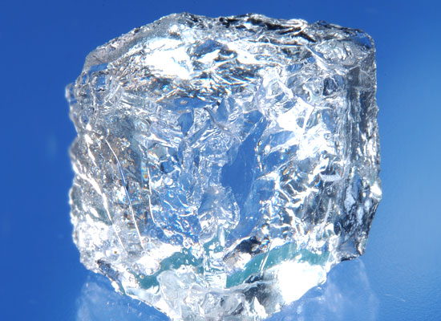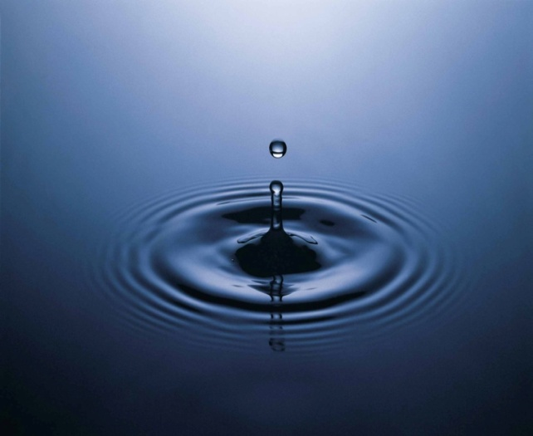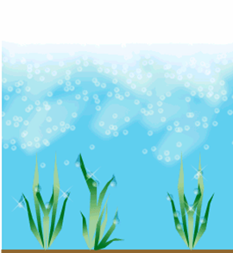

III. Вивчення нового матеріалу (25 хв).
Вчитель. Як ви вже здогадалися, об'єктом нашого вивчення буде вода - Н2О. У світі не існує жодної освіченої людини, якій не була б відома ця хімічна формула. Вода - рідкісна за своїми властивостями, дивовижна і загадкова речовина.
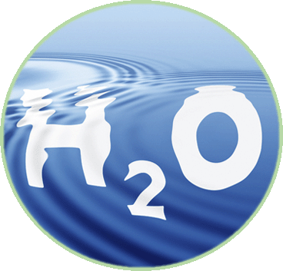
Н2О утворений двома атомами водню, приєднаних до атома кисню. Ось її «портрет»:

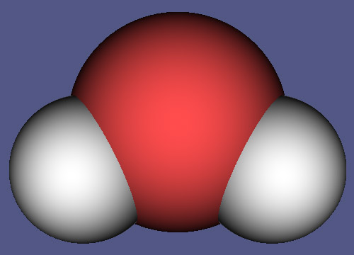

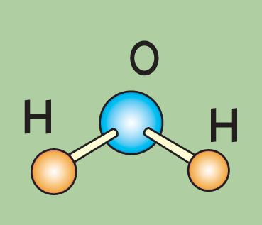
Вода - така речовина на Землі, що може перебувати в трьох агрегатних станах. Яких? (Учням напередодні дається завдання, знайти цікаві факти про воду)
Учитель. Як ви думаєте, де міститься вода?
Учні. Прісна вода знаходиться головним чином в льодовиках, річках і озерах.
Учитель. Як ви думаєте, де ще міститься вода?
Учні. Вода міститься у всіх живих організмах, вона присутня в клітинах і тканинах будь-якої тварини і рослини. Тіло медузи на 99,9% складається з води, тіло риби містить 80% води, в організмах ссавців масова частка води - 70%.У помідорах і моркви - близько 90%. Найскладніші реакції в рослинних і тваринних організмах протікають у водному середовищі. Вода - середовище проживання багатьох рослин і тварин. Живі організми не можуть жити без води. Зневоднення організму на 12% призводить до порушення обміну речовин, а втрата до 25% води - до його загибелі. Навіть така невимоглива тварина, як верблюд - «корабель пустелі», - не може прожити без води більше 8 днів.
Учитель. Без води не можна жити тому, що ми її витрачаємо. Дихніть на холодне скло, воно запітніє, покриється крапельками води. Звідки взялася вода? Або в жаркий день спітніли. Звідки взявся піт?
Учні. Звичайно, з організму. Якщо ми витрачаємо воду, то нам треба нею постійно запасатися. У добу людина втрачає 12 склянок води, значить, така ж кількість йому треба випити чи з'їсти.
Учитель. У будь-якій їжі води міститься набагато більше, ніж твердого матеріалу. Наприклад, в м'ясі - води втричі більше, а огірок майже цілком складається з води. Та й у нас самих води майже стільки ж, скільки в зеленому огірку.
Використання води

Вода - це життя, тому на 70% організм людини складається з води: кров - рідина, в основному складається з води; вода, що входить до складу слини і підшлункового соку допомагає перетравити їжу. За допомогою води з тіла віддаляються шкідливі речовини - шлаки. Вода, що міститься в мастилі суглобів, дозволяє згинати руки і ноги і легко рухатися. Для того щоб з обміном речовин у вас не було проблем, випивайте в день 1,5-2 літра рідини. Якщо людина без їжі може прожити один місяць, то без води не обійдеться і тиждня.
Учитель. А чи знаєте ви, що один міський житель за день витрачає 400-500 літрів води на добу.
Учитель. Як можна економити воду?
Учні. 1. Щільно закривати кран - нещільно закритий кран в 1 квартирі за рік дає втрату води 700 кубічних метрів (70000 відер).
2. Якщо людина чистить зуби, не закриваючи кран, він витрачає 3 літри води. А можна набрати води у склянку і почистити зуби, використовуючи тільки один стакан води.
Очищення води

Вода має цілющі і життєдійні властивості. Але сьогодні не будь-яку воду можна пити. Для очищення води в домашніх умовах використовуються фільтри. Як знешкодити воду в домашніх умовах?
1. Перш за все необхідно відстоювати воду не менше 3 годин.
2. Можна очистити воду, заморозивши її. Коли ми заморожуємо воду, то спочатку в лід перетворюється чиста вода по стінках банки, витісняючи в центр розчин солей, найчастіше який перетворюється в розчин жовтого кольору. Саме його потім зливають, а воду розморожують. Чай, приготований з такої води, надзвичайно смачний. Саме чиста вода має цілющі, животворящими властивостями.
Учитель. А у воді деяких джерел міститься велика кількість розчинених речовин, і вона має цілющі властивості. Що це за вода?
Учні. Це мінеральна вода.
Учитель. Хлопці, зараз я вам пропоную провести хімічний досвід визначення чистої води. Заодно перевіримо ваші навички, знання та вміння. На столі є джерела, як з чистою, так і з отруйною водою, забрудненою присутністю лугу і кислоти. Випробування називається «Відшукай воду». Вам належить за допомогою хімічних реактивів, дотримуючись правил техніки безпеки, визначити, в якому посудині перебувати чиста вода. (Учні з переліку реактивів повинні вибрати індикатори і з їх допомогою визначити, в яких пробірках знаходяться луг, кислота і вода).

Охорона води

Останнім часом все частіше і тривожніше говорять про нестачу води. Дефіцит води на самій водній планеті Сонячної системи. Чи не парадокс це? Виявляється, ні. Мова йде не про воду взагалі, а про прісну, без якої людина не може обійтися. Чому не вистачає прісної води?
Учні. Одна з причин скорочення її запасів - зменшення водоносности річок, пов'язане з вирубкою лісів вздовж берегів. Одна з головних причин дефіциту прісної води на Землі - це її забруднення. Джерелами забруднення стають побутові, промислові та сільськогосподарські стічні води, теплові та атомні електростанції. Стічні води промислових підприємств, що містять хімічні забруднення, важкі метали, серед яких ртуть, кадмій, свинець, дуже токсичні і небезпечні. За останні роки зросла так зване теплове забруднення водойм. Джерела - теплові та атомні електростанції, сталеливарні та інші підприємства, які скидають у водойми нагріту воду. В результаті риби переміщуються в інші водойми.
З усього сказаного випливає, що вода потребує суворої і ретельної охорони. Насамперед слід економити витрачати воду. Дбайливе ставлення до води в побутових умовах має супроводжуватися її економним витрачанням. Досить згадати, яка величезна кількість чистої води витрачається даремно, коли ми вмиваємося. Пам'ятайте, з несправного крана на добу випливає 300 л води.
Закрывай покрепче кран,
чтоб не вытек океан!

Запаси води не нескінченні. Набагато легше зберегти, вчасно вберегти, замість того щоб потім відновлювати. Бережіть воду!
Учитель. Говорячи про чисту воду, я не можу не торкнутися теми «Свята вода». Що ви про неї знаєте?
Учні. Свята вода – ліки! Сильніше ліків, ніж свята вода немає. Свята вода володіє сильною стійкою структурою. Вона здатна передавати свої властивості. Унікальні властивості святої води давно цікавили вчених. Численні експерименти, проведені в XVIII - XX століттях, не виявили ніяких хімічних відмінностей між простою і освяченою водою, взятою з одного і того ж джерела. Лише наприкінці минулого століття було доведено, що свята вода має несхожі електромагнітні властивості, які за своїми фізичними характеристиками повністю збігаються з такими у здорових і непошкоджених людських органів і тканин.
У лабораторії професора Павла Госькова були проведені хімічні та біологічні аналізи святої і простої води. Потім свята вода додавалася у звичайну воду в співвідношенні 10 грамів на 60 літрів. Остаточний аналіз показав, що звичайна вода перетворювалася на святу і за своєю структурою, і за біологічними властивостями.
"Мене завжди бентежило, як це так - воду розбавляють, а її святі властивості не зменшуються, - говорить доктор технічних наук, професор Павло Госьков, - ми провели експерименти і переконалися, що як в гомеопатії, присутність однієї молекули святої води на мільйон молекул звичайної води - і вплив води вже позитивне". Залишається тільки здогадуватися до якої міри духовна енергія здатна очистити воду і змінити її властивості.
Абсолютно чистої води в природі немає. Навіть у лабораторних умовах ніколи і нікому отримати її не вдавалося. Російські вчені змогли довести до "зверхочищенного" стану тільки стовпчик води діаметром всього 2,5 см. Результат вразив їх. Виявилося, що зчеплення молекул цієї води таке, що для розриву цього стовпчика потрібна сила в 900 кг. По поверхні озера з такої води можна було б ходити і навіть кататися на ковзанах. Можливо, Ісус Христос міг ходити по воді тому, що під впливом його духовних сил вода настільки змінювала свої властивості, що могла його утримати. Напевно, коли-небудь ми зможемо пояснити, яким чином біблійний Мойсей міг розсовувати води моря. Японський вчений, доктор Емото Масару, заморожував краплі води і потім вивчав їх під сильним мікроскопом, що мають вбудовану фотокамеру. Його робота наочно продемонструвала розходження молекулярної структури води при її взаємодії з навколишнім середовищем. Цей метод дав можливість показати, яким чином енергетичні вібрації людини: думки, слова, ідеї і музика, впливають на її молекулярну структуру.
Емото Масару виявив багато дивних відмінностей у кристалічній структурі води, взятої з різних джерел. Забруднена вода мала порушену і випадковим чином сформовану структуру. Вода з гірських потоків і струмків була прекрасно сформована геометрично. Гармонійну структуру вода набувала при впливі на неї класичної музики, такого слова як любов, фотографії матері Терези.

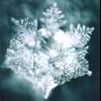 | 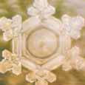 | 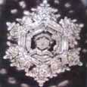 | 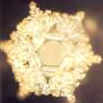
Родника вода | Вода після слова "дякую" | Вода після молитви | Вода після слова "любов"

Хаос наступав, коли на воду впливали рок-музикою, словом "вбий", фотографією Гітлера. Ці дії призводили до неймовірних змін води, яка подібно живої субстанції, реагувала на кожну емоцію і думку. У той же час, експерименти показали, що молекули води переходять в нейтральний стан після того, як вода була випарувана або заморожена.

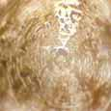 | 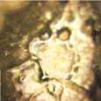 | 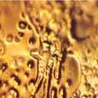
Вода після впливу музики стиля "важкий рок" | Просто грязна вода | Вода після слів «я тебе вб’ю»

Вчені дійшли висновку, що якість води неможливо оцінити візуально. Зовнішня чистота не гарантує її корисності. І коли з екранів вам пропонують чудову "чисту" воду, пропущену через десятки апаратів, або кличуть на чудесні курорти - задумайтеся, а який стан цієї води. Наприклад, річка Гангу в Індії, незважаючи на те, що зовні її води іноді схожі на помиї, несе найпотужніший позитивний потенціал на Землі, а багато чистих рік в Європі на тонкому енергетичному плані абсолютно мертві.
«Коли ви п'єте чай або їсте - думайте про хороше, можливо, структура тієї рідини, яку ви вживаєте, під вас підлаштовується. Не треба нічого пити з поганими думками - вам буде від цього гірше. Такий вплив реальний, і духовно освічена людина завжди це пам'ятає».
Учитель. Ось яка незвичайна речовина - звичайна вода. «Краса природи» назвав її письменник С. Т. Аксаков. Без більшого перебільшення можна сказати, що практично всі хімічні перетворення на Землі відбуваються або з безпосередньою участю води, або у водних розчинах, або її в присутності.
Вода, цей безцінний дар природи, вимагає особливо дбайливого відношення. Я думаю, кожен відчув міру своєї відповідальності за стан водних ресурсів.
IV. Закріплення матеріалу (10 хв).
Учитель. Тепер, користуючись підручником запишіть творчу і руйнівну роботу води.
Творча робота. Руйнівна робота.
Навчальне завдання.
Розчиняться чи наступні речовини у воді: харчова сода, кухонна сіль, жир (рослинна олія), річковий пісок, крохмаль, перманганат калію.
Розчинні чи Не розчинні
Рефлексія.
Для мене 45 хвилин витрачені марно, тому, що ...
Для мене 45 хвилин пройшли з користю для справи ...
V. Інформація про домашнє завдання (1-2 хв.)

Тема: «Розчини»
Урок №5. Масова частка розчіненої речовини.

Мета уроку: сформувати поняття про масову частку розчиненої речовини в розчині, навчиті застосовувати отримані знання на практиці.
Завдання.
Освітні:
• навчитися готувати розчини з вказаною масовою часткою розчиненої речовини, дотримуючись правил ТБ.
Виховні:
• удосконалюваті навички хімічного експерементування, виховувати акуратність и дбайливе ставлення до шкільного майна;
• продовжіті узгодженням Формування практичних навічок и єдініх вимог до проведення та оформлення лабораторних и практичних робіт.
Розвиваючі:
• розвіваті самостійність, творчу активність, логічне мислення, вміння аналізуваті, порівнюваті, узагальнюваті, дробити висновки.
Обладнання: терези, мірний циліндр, хімічні стаканчики, вода, хлорид натрію, лікарські препарати - 5% спиртовий розчин йоду, фізіологічній розчин, очні краплі, 9% розчин оцтової кислоти.
Тип уроку: комбінований.
Метод проведення: бесіда, пояснення, практична робота, самостійна робота.
Епіграф до уроку:
"Теорія - це хороша річ, але правильний експеримент залишається назавжди". (П.Л.Капица)

Хід уроку

1. Організаційний момент. (1хв)
• привітання.
• підготовка учнів до роботи
2. Актуалізаційно - мотіваційній етап.(10хв.)
Учитель: Коли людина починає знайомитися з новим навчальним предметом, темою, то завжди виникають питання, навіщо потрібно вивчати саме цей предмет, чим саме цікава дана тема. Що таке хімія?
Учні: Це наука про речовини, їх властивості та перетвореннях.
Учитель: Ми вивчаємо хімію, щоб отримані на уроках знання, що ви могли б могли застосовувати на практиці.
Як приготувати розчин для засолювання огірків?
Як приготувати розчин для промивання горла при ангіні?
У якому співвідношенні брати воду і сіль?
На сьогоднішньому уроці ми навчимося готувати ці та інші розчини.
3. Вивчення нового матеріалу. (15-20 хв.)
Учитель: Розчини мають надзвичайно велике практичне значення. У розчинах протікають хімічні реакції, що лежать в основі обміну речовин у живих організмах, розчини широко застосовуються в медицині, промисловості, в різних лабораторіях. Значимість розчинів диктує необхідність вміння їх готувати. У хімічній практиці найбільш важливі розчини, приготовлені на основі рідкого розчинника. І, як ми раніше з вами говорили, що найчастіше це використовується вода. Крім того, широко в якості розчинника використовують спирт. Те, що ми розчиняємо у воді буде розчиненим речовиною. Давайте зараз уявимо, що ми з вами лаборанти. (Клас об'єднується на групи - пари.)
1 і 4 група - лаборанти-агрономи - отримують розчин для обробки насіння перед посівом.
1. Для вирощування розсади використовують повноцінні насіння. Для цього їх занурюють у розчин кухонної солі - 2,5 г солі на 50 г розчину.
2 і 5 група - лаборанти-фармацевти - отримують розчин для промивання при нежиті.
1. Для промивання носа при нежиті застосовують розчин хлориду натрію - 10 г солі розчиняють в 100 мл води.
3 і 6 група - кулінари - отримують розчин для засолювання огірків.
1. Для засолювання огірків застосовують розчин кухонної солі - 4 г на 50 г води.
Учитель: Важливою характеристикою розчину є концентрація або масова частка розчиненої речовини в розчині. Вона висловлює відносний вміст розчиненого речовини в розчиннику. Масова частка розчиненої речовини - це відношення маси розчиненої речовини до маси розчину. Масову частку виражають у відсотках або частках одиниць:
W = [m (в-ва) / m (розчину)] x100%,
де W - масова частка розчиненої речовини
m (в-ва) - маса розчиненої речовини (г, кг)
m (розчину) - маса розчину (г, кг)
Масу розчину можна визначити за формулами:
m (розчину) = Vp
m (розчину) = m (в-ва) + m (води)
V - об'єм розчину (мл, л, м3)
p - щільність розчину (г / мл, г / л, кг / м3)
А тепер давайте визначимо масову частку речовини у вашому отриманому розчині.
Учні. Записують всі формули в зошит і проводять обчислення своїх завдань за формулою, слідуючи планом.
1) Знаходять масу розчину.
2) Знаходять масову частку розчиненої речовини.
3) Пишуть відповідь.
Учитель перевіряє правильність виконаного завдання разом з учнями і просить відкрити підручники. Розглядають разом з учнями типові завдання з підручника і відразу даємо домашнє завдання:
1. Вивчити, що називають масовою часткою розчиненої речовини.
2. У вас вдома у всіх є аптечка з лікарськими препаратами. Знайдіть такі лікарські препарати, де на етикетці зазначено процентний вміст розчиненої речовини. Складіть одну задачу і вирішите її. (5 хв.)
3. Закріплення матеріалу.(10 хв.)
Учитель.
• Якою формулою виражається масова частка?
(ω = mвещества / mраствора • 100%)
• А як визначити масу розчиненої речовини?
(m вещества = ω • mраствора / 100%)
• В яких одиницях виражається масова частка? (У відсотках або десяткових частках)
• Скільки буде в частках 50%? 20%? 85%? 5%?
Ми вже побачили наскільки часто ми ми зустрічаємося з подібними завданнями в побуті. На ваших столах є флакони з лікарськими препаратами, оцтовою кислотою. На етикетках кожного написано який процентний вміст речовини в цьому розчині і дана маса розчину. Процентний вміст показує, що в 100 грамах води розчинено стільки-то грамів речовини. наприклад,(5% спиртовий розчин йоду) показує, що в 100 грамах спирту розчинили 5 грам йоду. Вам необхідно обчислити яка маса розчиненої речовини в цьому розчині.
Учні складають умову задачі, пишуть дані і вирішують завдання.
Учитель перевіряє правильність виконаного завдання.

